1. 物体检测

（一）定义

在输入图像中检测出所有的不同物体，并用方框将所有的物体都框出来。

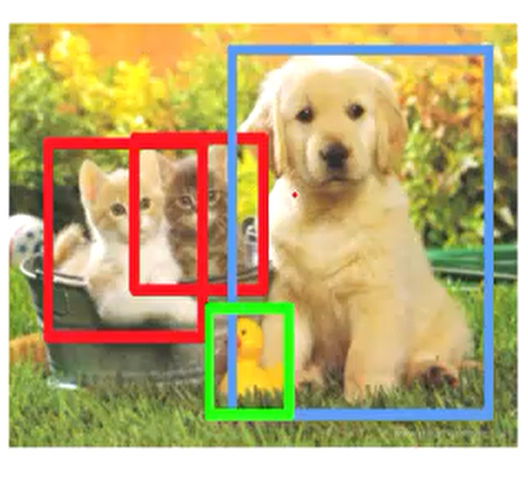

（二）候选框（Region proposals）

如果用分类和回归定位，那么要用滑动窗口滑动整张图片，需要计算太多的位置和预处理太多的图片尺寸，耗时耗力。

物体检测只需要将图片中的物体检测出来就可以了，图片中的物体个数不会太多，有些背景是不需要检测出来的，因此，我们只需要少量的窗口即可，将所需要的的物体给框出来，再从这些窗口中进行检测。

这些窗口叫做“候选框“，从输入图像中将可能是物体的区域用不同尺寸的候选框框住，以方便后续的检测。

下图中左图为输入图像，右图为所有的候选框

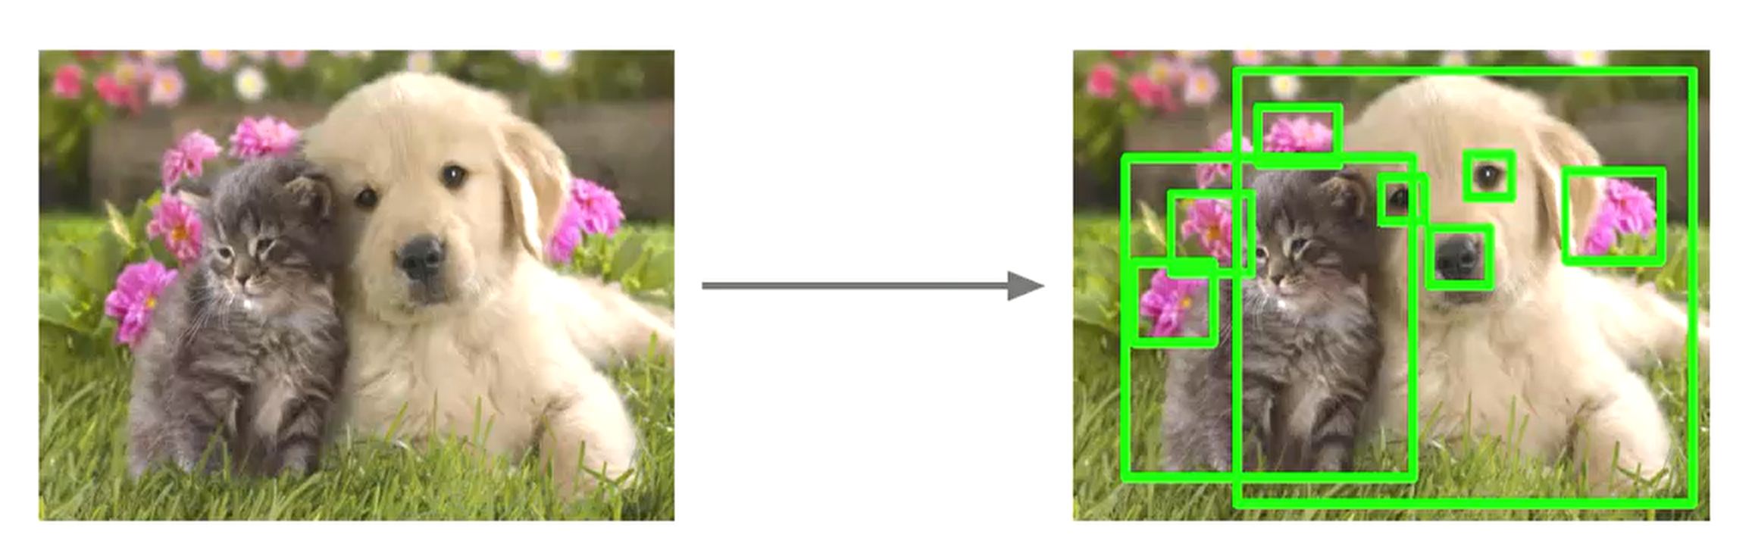

（三）生成候选框（Selective Search算法）

选择搜索算法用于生成候选框，这个用的是图像处理中的图像分割算法，现将图像分割为很小的区域，再将图像中相似的区域连接起来，生成候选框。

如下图所示：

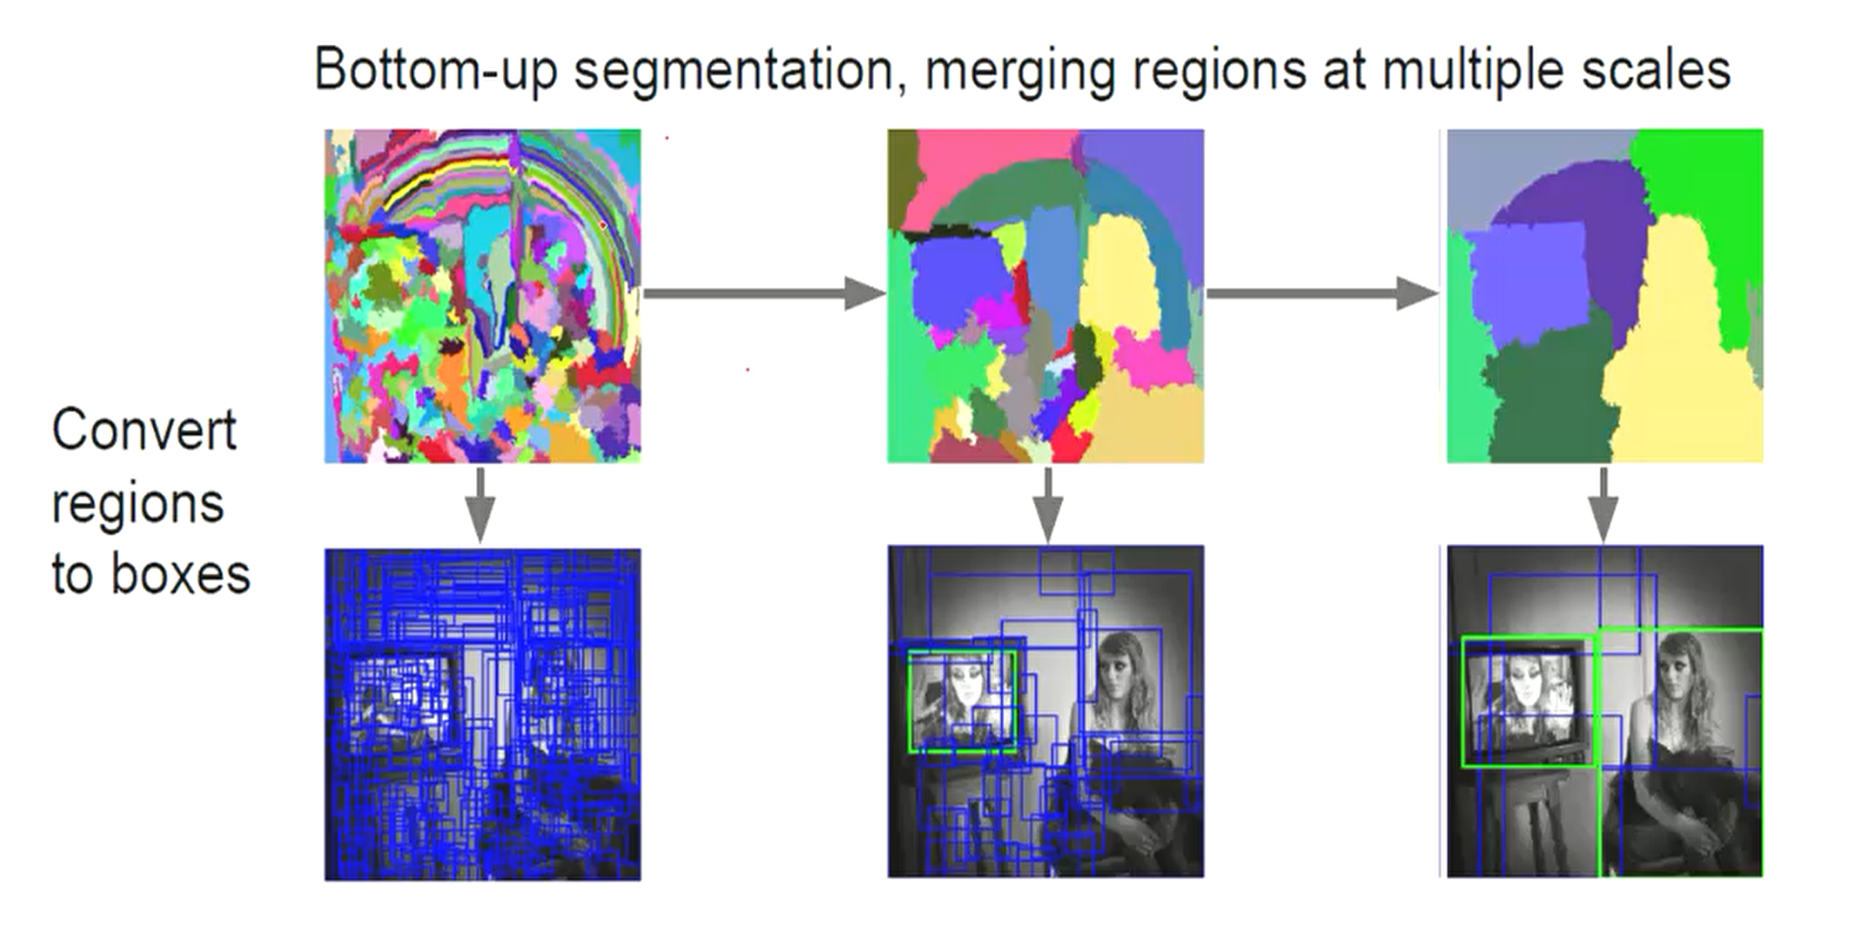

二．R-CNN模型

（一）提取候选框

提取出了大概2000个 Regions of Interest(RoI)

（二）调整候选框的尺寸

从图片中提取出的候选框的尺寸一定是不相同的，我们需要调整这些候选框的尺寸，使得所有的候选框的尺寸相同。

（三）卷积神经网络

经过卷积神经网络提取特征值，并将特征值固化在磁盘中。特征值大概200GB，非常麻烦。

（四）分类

用SVMs对磁盘中的特征值进行分类，SVM是二分类的分类器，那么有多少个类型，就需要多少个SVM分类器，非常麻烦。

（五）回归

也是用磁盘中的特征值进行回归定位，线性回归确定最佳位置。

（六）R-CNN的问题

1. 测试时间非常慢

因为每个候选框都要进行一次CNN卷积神经网络操作，这样非常耗时间。

2.固化特征很麻烦

将特征固化在磁盘中，再从磁盘中进行分类和回归，而不是直接完成的。

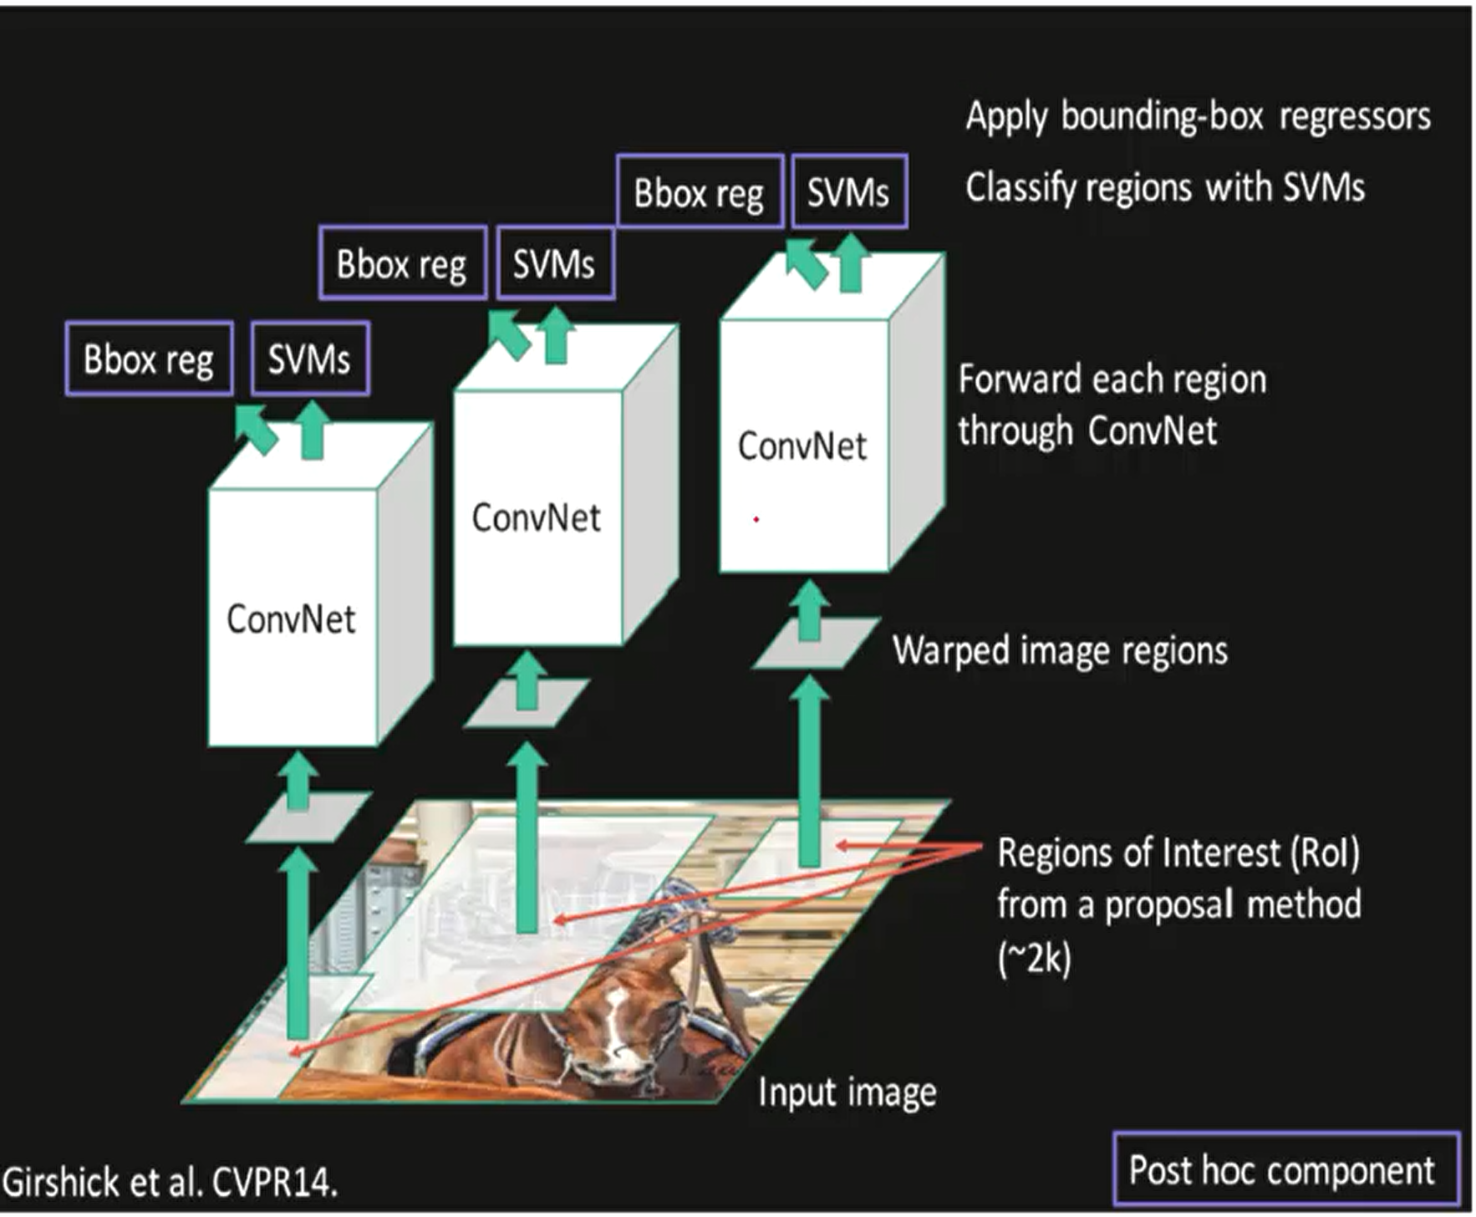

1. Fast R-CNN
2. 共享CNN

在R-CNN中，每个候选框独立进行CNN操作，非常耗时。Fast R-CNN进行了改

进，首先进行CNN操作，再进行提取候选框操作，这样，所有的候选框就是共享同一个CNN操作，提速非常多。

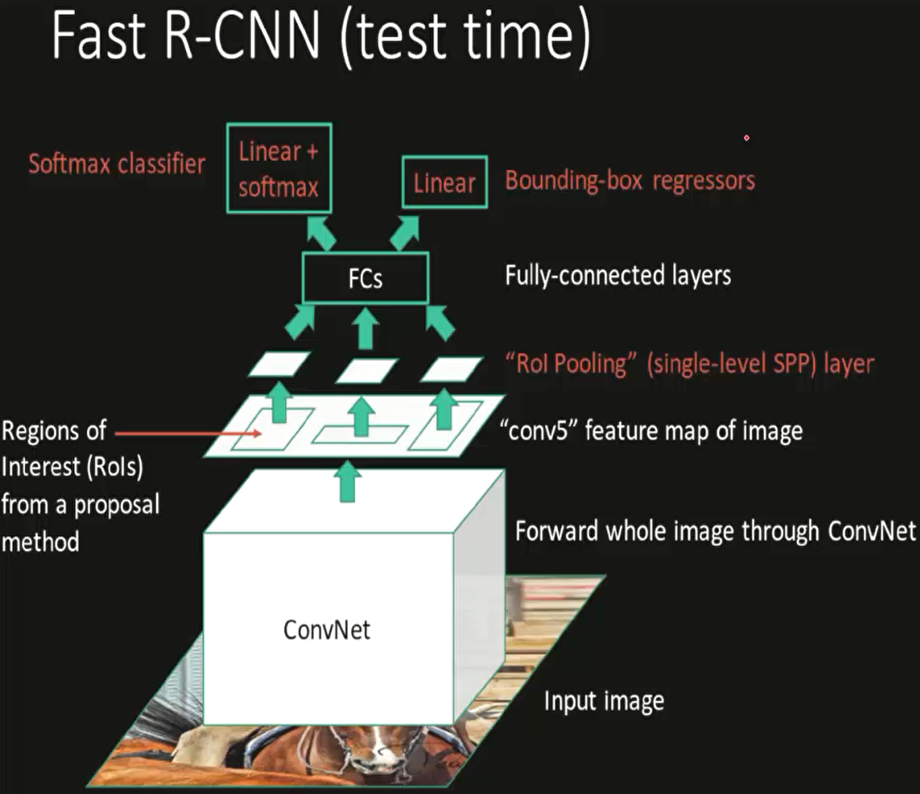

1. 整合分类和回归

R-CNN中是分别进行分类和回归的，在Fast R-CNN中，我们将分类和回归整合在

一起。用全连接层分出两个分支，一个用作分类，一个用作回归，同时分类损失和回归损失结合在一起，反向传播调整权重。

这样，整个模型就是流水线的操作，减少了很多中间操作以及人为操作，大大提高了速度以及模型的鲁棒性。

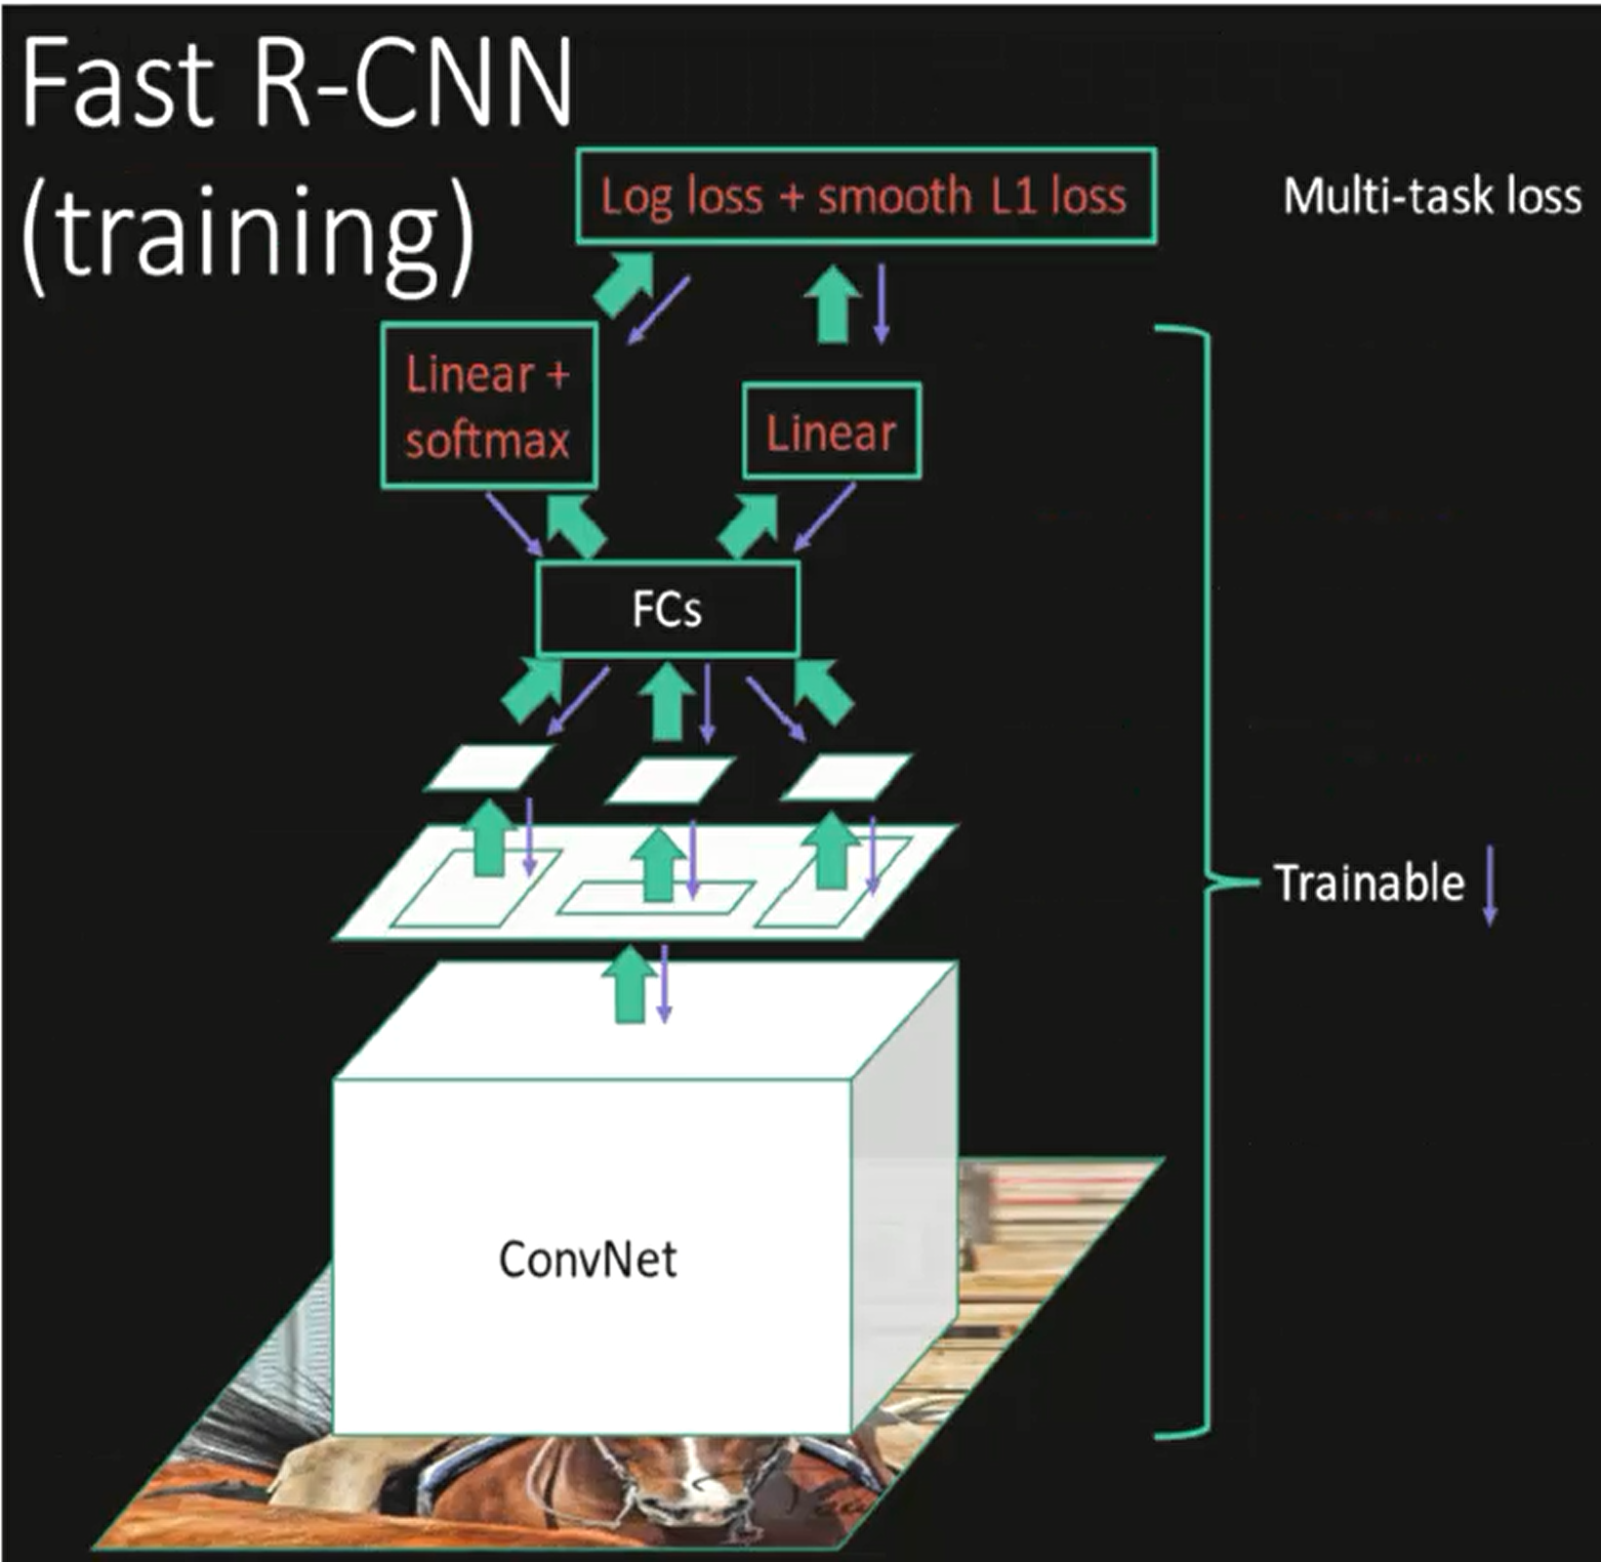

（三）R-CNN和 Fast R-CNN对比

0.32是没有选取候选框的测试时间，2秒是加上选取候选框的测试时间。可以看到，选取候选框十分耗时。

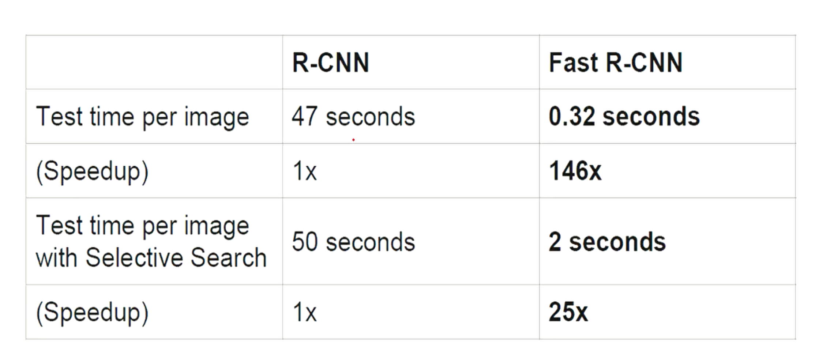

1. Faster R-CNN

Fast R-CNN最大的测试时间占比是选取候选框，那么将选取候选框集成到卷积神经网络中不就更好了么？

（一）改进

Faster R-CNN将选取候选框设置在CNN的最后一层卷积层之后，称为Region Proposal Network(RPN)，用卷积后得出的特征图来选取候选框，然后做分类和回归操作。那么，所有的操作都在CNN中，没有其他分支，速度更加快。

（二）RPN

在最后一层卷积得出的特征图中选出候选框。

怎么做的呢？

同样是通过滑动窗口，只不过是在特征图上进行滑动，对于每个滑动窗口获取9个候选框，每个候选框的尺寸都是不一样的，它设置了9种候选框的尺寸大小，这些候选框的尺寸能够将正常生活中的物体都框出来。

Anchors就是候选框,n = 9

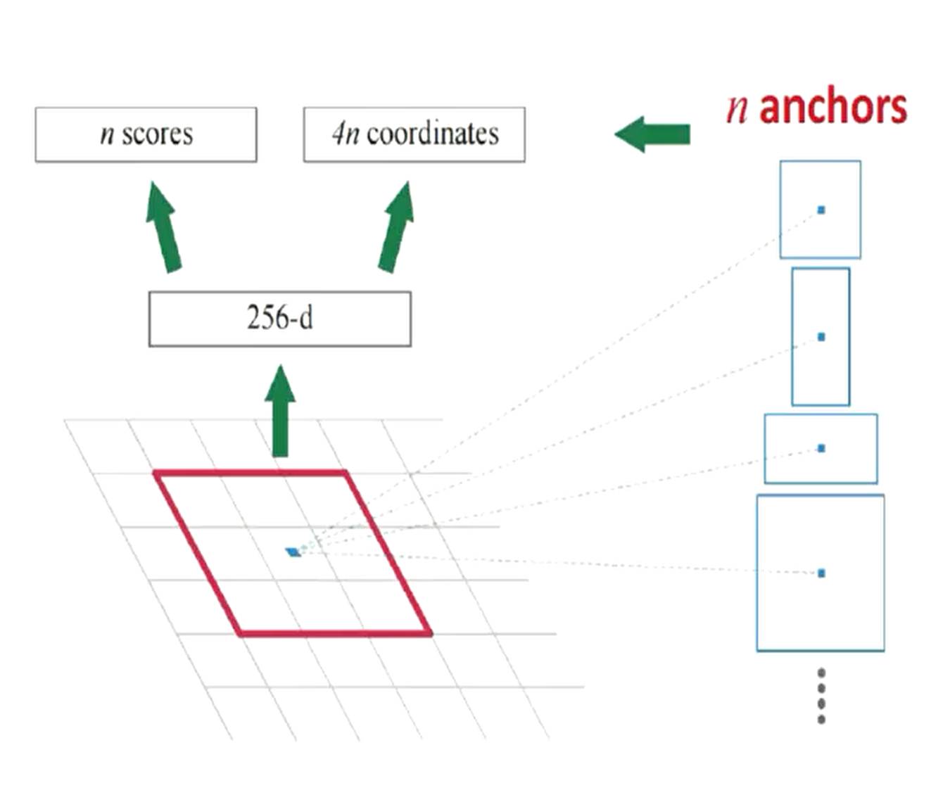

1. ROI POOLING

提取完候选框后，我们就可以进行分类和回归了。但是，提取出的候选框尺寸都是不一样的，那么所得出的特征图的特征向量维度肯定是不同的。而分类和回归需要相同维度的特征向量，因此需要ROI POOLING对于不同尺寸的候选框进行不同的POOLING操作，压缩特征到同一维度。

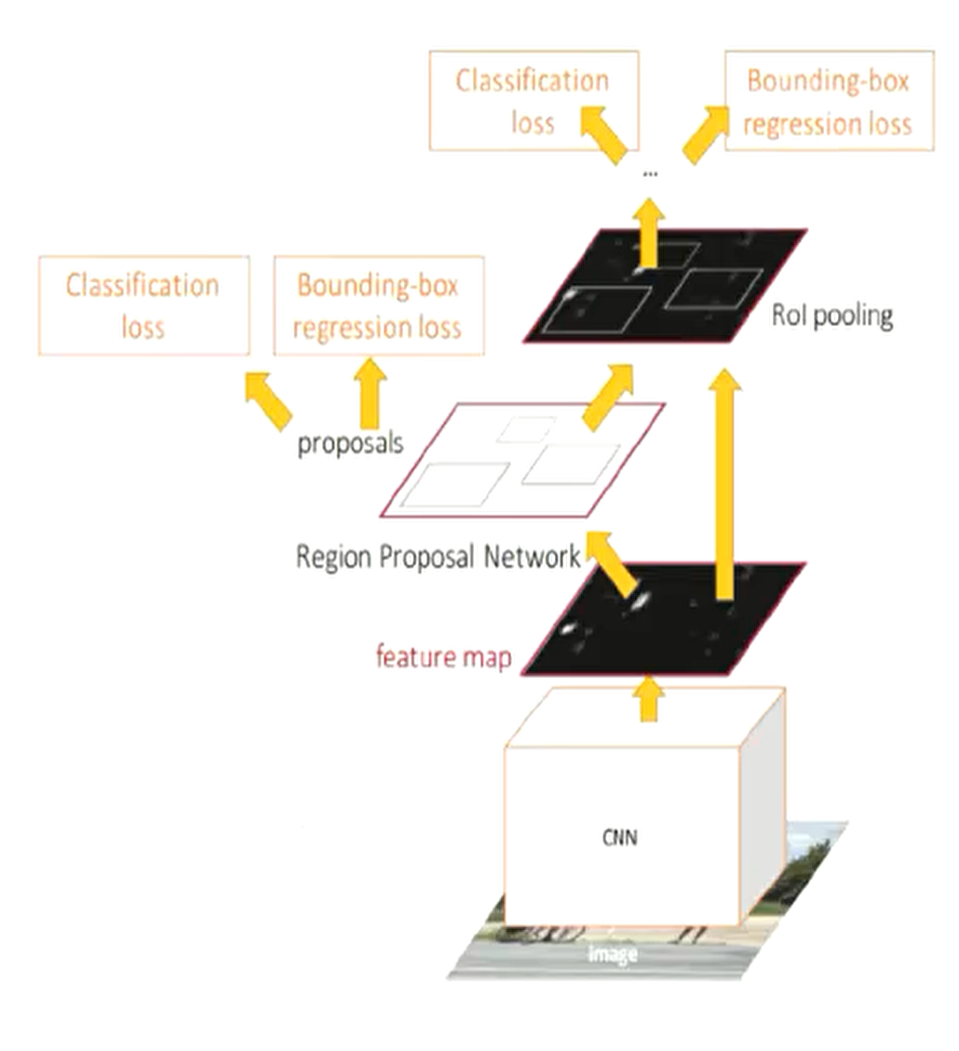

1. Faster R-CNN提升对比

可以看出，Faster R-CNN的速度相对于R-CNN,Fast R-CNN都大幅度地提升，甚至达到了实时的水平，而准确率并没有下降，反而有微小的提升。

